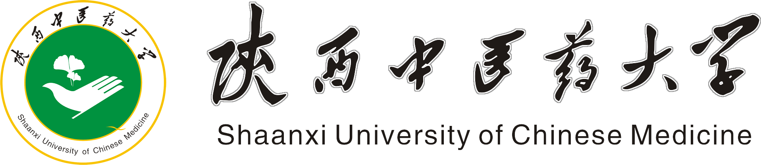

《 》课程教学设计

授课单位:
授课教师:
授课时间:
授课班级:

陕西中医药大学教务处制
201 年 月 日

陕西中医药大学《 》课程教学设计（首页）
课程名称：内容（宋体4号）任课教师： 职称：
所在系部： 教 研 室：
授课对象： 授课时间
课程类型：
授课章节：
基本教材：
自学资源：
1、内容（宋体小4号）
2、
3、
教学目标：
（一）知识目标：
1. 掌握
2. 熟悉
3. 了解
（二）能力目标：
要求学生通过本章节的学习，初步具备 能力。
（三）情感目标

学生特点分析：

教学重点：
1.
2.
教学难点：
1.
2.
解决方法和处理措施：
1.
2.
教学内容与教学活动：

教学媒体的选择和使用方法：

教学反思与评价：

板书设计和课件：

教学改革：
1.
2.

陕西中医药大学《 》课程教学设计（续页）
时间  分配 | 教学重点、内容和步骤  板书提要、课堂提问、举例要点 | 教学方法与手段
 | 内容（5号宋体）

